Приложение № 2

В Оргкомитет конкурса
«Галерея славы почетных граждан: уроки лидерства»

Заявка участника конкурса «Галерея Славы почетных граждан: уроки лидерства»

Индивидуальная номинация
Название номинации
ФИО
Место работы (учебы) участника, должность
Дата рождения
Адрес места проживания участника, индекс*
Электронная почта участника
Телефон участника
ФИО, место работы и должность наставника участника (для школьников и студентов)
Контакты наставника (телефон, электронный адрес)
Конкурсные работы (с указанием ФИО почетного гражданина и муниципального образования, почетным гражданином которого он является)
Список используемой литературы, источников
Список приложений - фотографий в формате jpg
Дата заполнения: | Подпись участника:

Приложение № 2.1.

В Оргкомитет конкурса
«Галерея славы почетных граждан: уроки лидерства»
Заявка участника конкурса «Галерея Славы почетных граждан: уроки лидерства»

Внимание! Для участия в номинации «Самый благодарный город/район» заполнение данной формы заявки не требуется: рэнкинг формируется на основании общего списка участников
Название номинации
Название коллектива
Адрес, индекс*
Электронная почта
Телефон
Сведения об участниках
№ | ФИО, место работы и или учебы участника конкурса | Название конкурсной работы
1

Приложение № 3

Согласие на обработку персональных данных

Настоящим, принимая участие областном конкурсе «Галерея славы почетных граждан Ростовской области» (далее – Конкурс), я, _______________________________________________________________ (далее – субъект
^{(ФИО)}
персональных данных), (паспорт серии ______ номер _________, выданный «____» ______________ ______ года ____________________________________________________
^{(орган, выдавший паспорт),}
код подразделения _____-______, зарегистрированный (-ая) по адресу: _____________________________________________________________________________, в соответствии с Федеральным законом от 27.07.2006 №-152-ФЗ «О персональных данных» даю согласие на обработку моих персональных данных, содержащихся в настоящей Заявке, Организатору конкурса – ОМОО Ассоциация почетных граждан, наставников и талантливой молодежи (ОГРН: 1116100001225; 347 871, Россия, Ростовская область, город Гуково, ул. Мира,44) (далее – Ассоциация) в целях проведения Конкурса.
Настоящим разрешаю Ассоциации совершать обработку персональных данных, указанных в настоящей Заявке, а именно фамилия, имя, отчество, адрес регистрации по месту жительства (с указанием почтового индекса), сведения об основном документе, удостоверяющем личность, номер телефона (с указанием кода города), адрес электронной почты, место учебы/работы и должность в форме сбора, записи, систематизации, накопления, хранения, уточнения (обновления, изменения), передачи Оргкомитету, удаления в целях реализации Конкурса, рассмотрения и оценки Заявки на Конкурсе, подведения итогов Конкурса.
Настоящим даю согласие на обработку персональных данных, а именно, фамилия, имя, отчество, населенный пункт проживания, место учебы/работы и должность в целях раскрытия информации об участниках и победителях Конкурса, об уставной некоммерческой деятельности Ассоциации неопределенному кругу лиц, в том числе путем опубликования на официальном сайте Ассоциации www.glory-gallery.com.
Настоящее Согласие является бессрочным.
Я подтверждаю, что полностью ознакомлен(-а) с вышеупомянутым Согласием до его подписания и проинформирован(-а), что могу отозвать свое Согласие в любое время путем направления отзыва в письменной форме Ассоциации.

Дата заполнения_______________________ Подпись заявителя_____________________

(ФИО расшифровать)

Приложение № 3.1.
Внимание! Форму заполняют законные представители участников младше 18 лет.

СОГЛАСИЕ ЗАКОННОГО ПРЕДСТАВИТЕЛЯ УЧАСТНИКА КОНКУРСА НА ОБРАБОТКУ ПЕРСОНАЛЬНЫХ ДАННЫХ НЕСОВЕРШЕННОЛЕТНЕГО

Настоящим, я, _________________________________________________________________
^{(ФИО)}
(далее – Представитель), (паспорт серии _______ номер _________, выданный «__» ___________ ______ года ______________________________________________________
^{(орган, выдавший паспорт),}
код подразделения ________-_________, зарегистрированный (-ая) по адресу: _____________________________________________________________________________,
являясь законным представителем на основании __________________________________________________ в соответствии с Федеральным
(наименование и номер документа)
законом от 27.07.2006 №-152-ФЗ «О персональных данных» даю согласие на обработку персональных данных моего ____________ _______________________________________
(кем является) (ФИО)
несовершеннолетнего) _______________________ Организатору конкурса « Галерея славы
(дата рождения несовершеннолетнего)
почетных граждан Ростовской области» – ОМОО Ассоциация почетных граждан, наставников и талантливой молодежи (ОГРН: 1116100001225; 347 871, Россия, Ростовская область, город Гуково, ул. Мира,44) (далее – Ассоциация) в целях проведения Конкурса.
Настоящим разрешаю Ассоциации совершать обработку персональных данных несовершеннолетнего, указанных в Заявке на участие в Конкурсе, а именно фамилия, имя, отчество, адрес регистрации по месту жительства (с указанием почтового индекса), номер телефона (с указанием кода города), адрес электронной почты, место учебы в форме сбора, записи, систематизации, накопления, хранения, уточнения (обновления, изменения), передачи Оргкомитету, удаления в целях реализации Конкурса, в том числе учета участников Конкурса, рассмотрения и оценки Заявки на Конкурсе, подведения итогов Конкурса.
Настоящим даю согласие на обработку персональных данных несовершеннолетнего, а именно, фамилия, имя, отчество, населенный пункт проживания, место учебы/работы и должность в целях раскрытия информации об участниках и победителях Конкурса, об уставной некоммерческой деятельности Ассоциации неопределенному кругу лиц, в том числе путем опубликования на официальном сайте Ассоциации www.glory-gallery.com .
Настоящее Согласие является бессрочным.
Я подтверждаю, что полностью ознакомлен(-а) с вышеупомянутым Согласием до его подписания и проинформирован(-а), что могу отозвать свое Согласие в любое время путем направления отзыва в письменной форме Ассоциации.
Я подтверждаю, что давая такое Согласие, я действую по собственной воле и в интересах несовершеннолетнего.

Дата заполнения_______________________ Подпись заявителя_____________________

(ФИО расшифровать)

Приложение № 4

Примеры фотобиографического материала, предоставляемого на конкурс «Галерея славы почетных граждан: уроки лидерства»

Тематика фотографий

1. Портретное фото
2. Детские, юношеские годы
3. Студенческие годы
3. Первое (основное) место работы, производственное фото
4. Общественная деятельность
5. В неформальной обстановке
6. Семейная фотография
7. Фотографии наиболее важных событий, имеющих отношение к истории города (неограниченное количество)
Рекомендуемый размер фотографий – не менее 400 КБ.
Каждая фотография должна быть описана, раскрывать суть изображенного на снимке. Необходимо указывать год (период – 80-е гг, 90-е гг и т.п.), по возможности – перечислить тех, кто изображен на снимке, на общей фотографии указать место почетного гражданина (например, «верхний ряд, второй слева»), включить в описание отзыв (воспоминание) об участии почетного гражданина города (района) в событии, запечатленном на фотографии, иной отзыв или воспоминание участника конкурса или значимых лиц (в том числе – интервьюируемых участником конкурса) о почетном гражданине.

Пример № 1 конкурсной работы

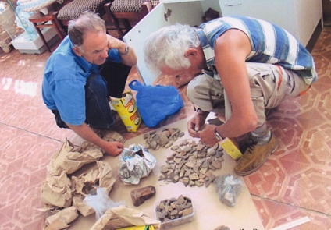 | Не только профессиональная деятельность сделала Сергея Федоровича известным среди земляков и за пределами Семикаракорского района. С детских лет он увлечен историей России и своей малой Родины. С.Ф. Токаренко проводит исторические и археологические исследования в Семикаракорском районе, в результате которых на сегодняшний день выявлено 46 новых археологических памятников, а информация по 30 из них опубликована в различных научных изданиях. На фото - С.Ф. Токаренко и В.С. Флеров – старший научный сотрудник института археологии РАН - сортируют археологический материал. 2006 г.
Источник информации | Персональный сайт Почетного гражданина г. Семикаракорска С.Ф. Токаренко http://токаренко.рф/?page_id=424
Приложение | Фото tokarenko_issl.jpg , 401 КБ

Пример № 2 конкурсной работы

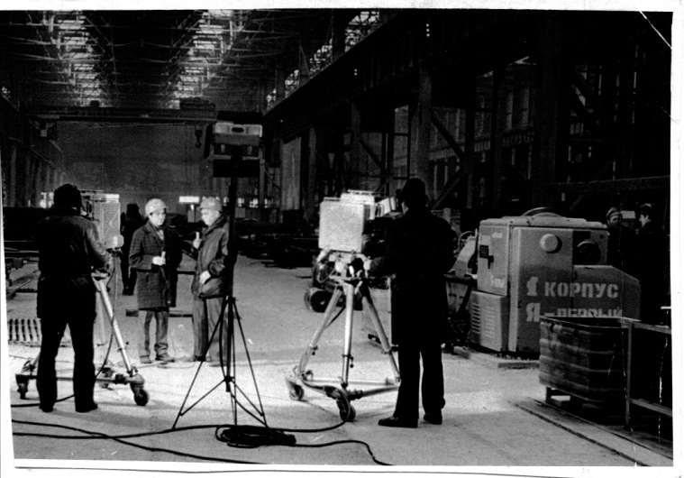 | Ударники строек 70-х гг. прошлого века часто становились героями телевизионных передач (см. фото, 1978 г.). Один из них - А.А. Ковалевский, почетный гражданин города Волгодонска. Так вспоминал он годы строительства «Атоммаша»: «Никогда не было, чтобы руководители сидели в кабинете, в то время как строители трудились на площадке. Все вместе работали по колено в грязи, сдавая объект. Самое «любимое» время – ранняя весна и поздняя осень, когда после дождей грунт подмораживало. Замерзали руки и ноги, сегодня у всех моих коллег той поры болят суставы – ревматизм, артрит. Но я ни о чем не жалею, я рад, что строил новый завод и город, который прославляли в стихах и песнях, хожу по улицам Волгодонска и порой замирает сердце – вот здесь когда-то не было ничего, только степь, а мы отвоевывали ее метр за метром.»
Источник информации | Статья на сайте администрации г. Волгодонска http://volgodonskgorod.ru/node/8962
Приложение | Фото kovalevski_tv.jpg, 450 КБ

